一阶段审核计划

|  |  |  |  |  |  |  |
| --- | --- | --- | --- | --- | --- | --- |
| 受审核方 | 江苏有亩田科技有限公司 | | | | | |
| 注册地址（同营业执照） | 南京市高淳区经济开发区双高路86号标准厂房一期17号厂房第二层 | | | | | |
| 经营地址（同审核现场） | 南京市高淳区经济开发区双高路86号标准厂房一期17号厂房第二层 | | | | | |
| 合同编号 | 0028-2023-Q | 审核领域 | ■QMS□50430□EMS□OHSMS  □FSMS □HACCP □EnMS | | | |
| 联系人 | 丁琳 | 联系电话 | 18851956692 | | 邮箱 | wayne@youmota.com |
| 最高管理者或管理者代表 | 杨瑞 | 联系电话 | 18795903010 | |
| 审核目的 | **1.了解组织的基本情况（现场分布、产品和生产工艺）。**  **2.了解组织建立的管理体系对认证审核的准备程度，确认是否具备第二阶段审核的条件，确定第二阶段审核的重点及资源配置。**  **3.确认审核范围和认证范围。** | | | | | |
| 审核类型 | **一阶段** | | | | | |
| 审核方法 | ■现场审核 □远程审核 □现场结合远程审核 □非现场审核（仅限一阶段） | | | | | |
| 远程审核方式 | □音频□视频□数据共享□远程接入 | | | | | |
| 远程审核资源 | □网络□智能手机□台式电脑□笔记本电脑□录像机□照相机□可穿戴设备 | | | | | |
| 审核范围 | 电动滑板车的设计及生产（仅限出口） | | | 项目专业代码 | 23.05.00 | |
| 审核准则 | **■GB/T19001-2016/ISO 9001:2015** **□GB/T 50430-2017**  **□GB/T24001-2016/ISO 14001:2015** **□GB/T 45001-2020/ISO45001：2018**  **□GB/T 23331-2020/ISO50001：2018标准□RB/T （行业认证标准）**  **FSMS：****□ISO22000：2018**  **HACCP：****□ GB/T27341-2009 □ GB 14881-2013 □《危害分析与关键控制点（HACCP体系）认证补充要求 1.0》**  **■适用于受审核方的法律法规及其他要求；■认证合同**  **■受审核方管理体系文件 (手册版本号：A/0)** | | | | | |
| 审核日期 | **现场审核于****2023年02月13日 下午至2023年02月13日 下午，共****0.5天。**  **远程审核于年月日至年月日，共天。** | | | | | |
| 审核语言 | ■**普通话**□**英语**□**其他** | | | | | |

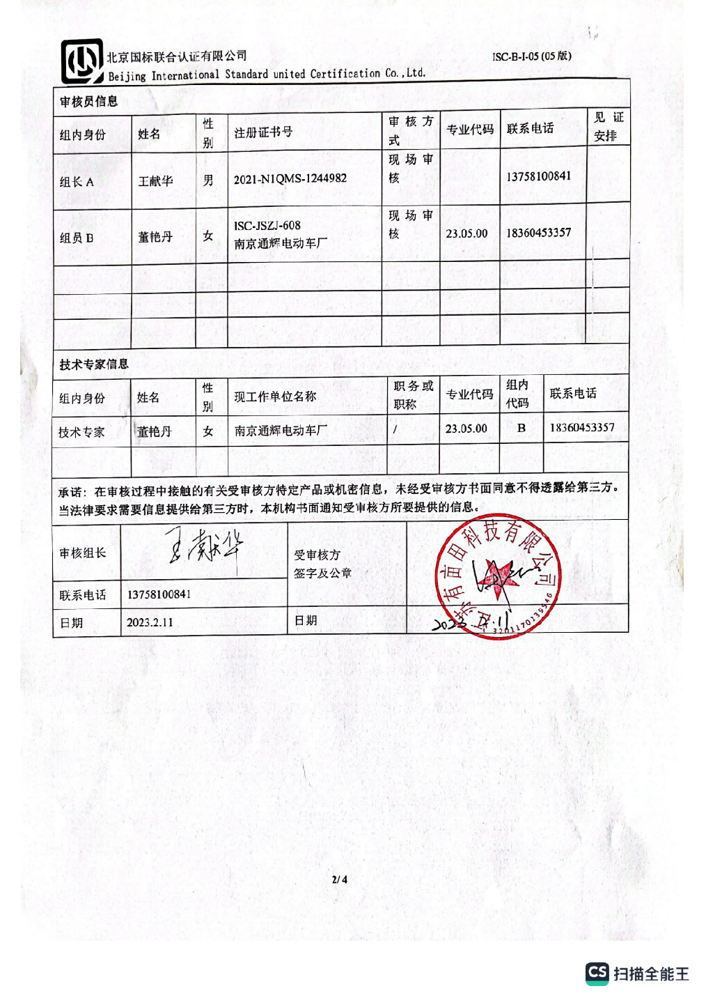

一阶段现场审核计划

|  |  |  |  |
| --- | --- | --- | --- |
| **审核日程安排** | | | |
| **日期** | **时间** | **受审核部门、场所及审核内容** | **审核人员** |
| **2023.2.13** | **13:00-13:30** | **首次会议（最高管理者及各部门负责人）** | **AB** |
| **13:30-15:30** | 合同基本信息确认:   * 核对资质证书（营业执照、生产（安全）许可证、行业许可证、3C证书等）**原件**和复印件/扫描件的一致性 * 确定审核范围的合理性（地址、产品/服务） * 确定多现场和临时现场的地址 * 确定有效的员工人数 * 生产、服务的班次 * 体系运行时间是否满足3个月 | **A** |
| 了解企业基本情况：   * 组织环境 * 主要的相关方和期望 * 风险的识别和评价 * 组织机构的设置 * 外部提供过程、产品和服务 * 被主管部门处罚和曝光情况 * 其他机构转入情况（适用时） |
| 文件化体系策划情况   * 管理手册 * 文件化的程序 * 作业文件 * 记录表格 |
| **各**管理体系的运行情况：   * 管理方针制定与贯彻情况 * 管理目标及完成统计 * 员工对相关标准的认知和能力（贯标培训、应知应会、持证上岗等） * 相关方/客户的反馈 * 内审的策划和实施 * 管理体系的评审 * 对多场所/临时场所建立的控制的水平（适用时） * 识别二阶段审核的资源配置情况和可行性 |
| **2023.2.13** | **15:30-16:30** | QMS运行情况：   * 确认不适用条款及合理的理由 * 了解质量关键控制点 * 了解关键过程和需要确认的过程及控制情况； * 了解产品执行的标准或技术要求； * 查看型式检验的证据（报告） * 了解顾客投诉处理 * 了解顾客满意度的情况 | **AB** |
| QMS场所巡查:   * 巡视生产区域（厂区、车间、库房、实验室等） * 确认生产/服务流程 * 观察基础设施（生产设备）运行完好 * 观察质量相关的监视和测量设备的种类并了解检定/校准情况 * 观察使用特种设备的种类并了解定期检测和备案登记情况 * 观察工作环境 | **AB** |
| **16:30-17:00** | **末次会议（最高管理者及各部门负责人）** | **AB** |